Bund
Week
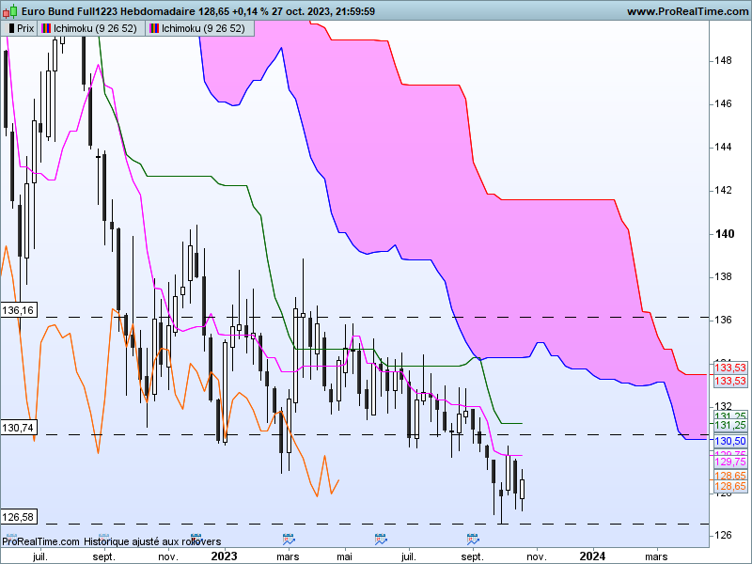

Le rebond des prix au cours de la semaine s’apparente à une structure de poussée. Bien que la dernière bougie soit blanche, donc positive, sa pénétration dans la zone baissière précédente n’a pas été assez étendue pour remettre en question la chandelle noire et déstabiliser en partie la conviction des vendeurs.
Ceci explique que ce type de formation se classe dans les structures de continuation de tendance. Dans ce contexte, le biais continuera d’avantager les baissiers tant que le contrat se maintiendra sous 128.79, point médian de la dernière chandelle noire, et point au-dessus duquel la structure baissière de poussée perdra de sa force et de son influence négative sur les cours.
Face à une éventuelle reprise de la baisse, il ne faut pas oublier le support majeur de 128.56 qui matérialise un plat de SSB sur le long terme.
Par ailleurs les plats actuels de KS et de TS m’amènent à penser que le contrat n’est plus en mouvement, ce qui laisse peu de place à une cassure du support de 128.56.

DAY
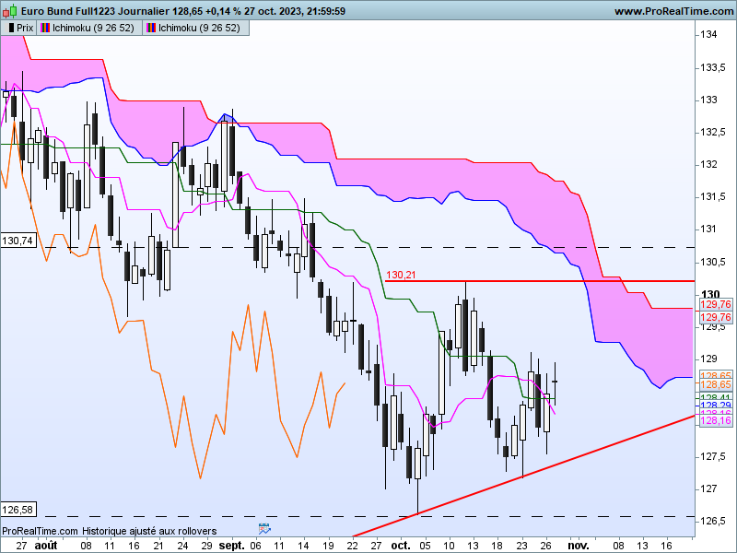

Sur le court terme, le triangle ascendant qui se développe nous confirme l’absence de tendance. En effet les figures graphiques de type triangle apparaissent lors des phases de consolidation. En théorie, le trend de base haussier, laisse envisager une sortie par le haut. Dans la pratique, ce n’est pas toujours le cas. Aujourd’hui les marchés sont trop volatils pour affirmer ce type de conclusion. Mais tant que le trend haussier ne sera pas enfoncé, un retour sur 130.21 sera l’objectif de cette phase de consolidation.
A travers les derniers échanges et les mèches hautes des bougies, 128.79 (weekly) prend de l’importance. Ce sera le point à dépasser pour envisager 130.21.

CONCLUSION : Support majeur sur 128.56. Marché qui consolide au sein d’un triangle dont la résistance se situe sur 130.21. Pour envisager cette objectif, les prix devront s’établir durablement au-dessus de 128.79.

ATTAL JEAN-LUC

TS (mauve) = plus haut + plus bas sur les 9 dernières périodes
2

KS (vert) = plus haut + plus bas sur les 26 dernières périodes
2

LS (orange) = clôture décalée de 26 périodes en arrière

SSA (bordure du nuage) = TS + KS projetée 26 périodes en avant
2

SSB (bordure opposée du nuage) = plus haut + plus bas sur les 52 dernières
2

périodes, projetées 26 périodes en avant

Unités de temps :

W: weekly

D: daily

H4: base 4 heures

H1 : base horaire

30M : base 30 minutes

